**Модуль 1. Импортирование и настройка моделей игры** В В этом модуле необходимо создать пустой проект.

Разобрать ресурсы на логические части и разделить по соответствующим папкам в соответствии с применением (например, если вы выделил графические ресурсы для реализации UI, то папка должна иметь соответствующее название, например, UI или UserInterface. В названии папок использовать только английский язык. После разгрузки графических ресурсов необходимо произвести настройку спрайтов.

**Модуль 2: Разработка пользовательского интерфейса** Вам необходимо сверстать меню для игры.

Меню состоит из кнопки новая игра и лидеры.

При клике на новая игра, игроку открывается окно ввода никнейма.

После того как игрок ввел никнейм он может перейти к игре.

Главный экран игры:

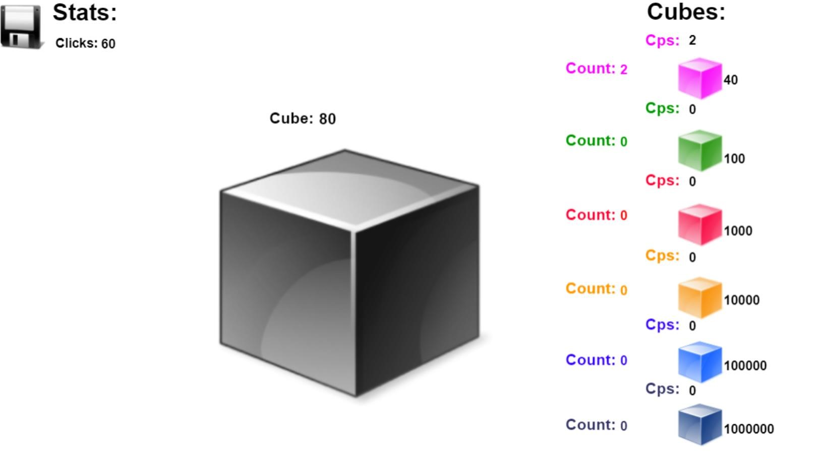

Вверху слева отображается строка состояния:

|  |  |
| --- | --- |
| Изображение | Описание |
|  | Статистика о количестве совершённых кликов игроком |

По середине отображается куб и количество накопленных Cube (валюта).

Справа отображаются бустеры:

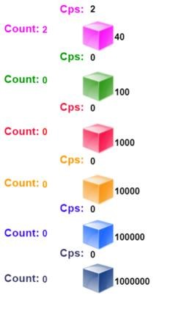

|  |  |
| --- | --- |
|  | Кол-во купленных бустеров |
|  | Кол-во кубов, добавляемых в секунду в Cube |
|  | Стоимость покупки бустера |

**Модуль 3. Использование инструментов Unity**

Когда пользователь переходит в игру он может нажать по центральному большому кубу. По нажатию ПКМ на центральный куб, он уменьшается в размере, а после увеличивается. После нажатия на куб статистика о количестве совершённых нажатий увеличивается на 1.

Задача: Игроку необходимо нажимать на куб и фармить Cube. Так же игрок может купить бустеры, которые будут ему помогать увеличивать свой счёт быстрее.

В игре должен меняться задний фон по достижению 100, 1000, 10000, 100000 Cube. HEX: (#CC9999, #CC6666, #CC3333, #993333, #990033)

Игрок может прервать игровой процесс. Если у игрока был побит рекордный счёт по Cube, то сохранить его Ник и кол-во набранных Cube. После о нём можно узнать в списке “Лидеры”

Когда игрок покупает бустер, кол-во купленных бустеров увеличивается, кол-во добавляемых бустеров в секунду увеличивается и так же увеличивается стоимость покупки.

Бустеры:

|  |  |  |  |  |
| --- | --- | --- | --- | --- |
| Иконка | Начисление Cube в сек. | Стоимость Cube | в | Увеличение стоимости после покупки |
|  | +1 | 10 |  | +10 |
|  | +10 | 100 |  | +100 |
|  | +100 | 1000 |  | +1000 |
|  | +1000 | 10000 |  | +10000 |
|  | +10000 | 100000 |  | +100000 |
|  | +100000 | 1000000 |  | +1000000 |